## 标题字号大小

类 Atx 形式则是在行首插入 1 到 6 个 # ，对应到标题 1 到 6 阶，例如：

1. #表示1号字体大小标题
2. ## 表示2号字体大小标题
3. ### 表示3号字体大小标题 顶顶顶顶
4. #### 表示4号字体大小标题
5. ##### 表示5号字体大小标题
6. ###### 表示6号字体大小标题

备注：标题字号大小范围只有1~6

类 Setext 形式是用底线的形式，利用 = （最高阶标题）和 - （第二阶标题），例如：

This is an H1

=============

This is an H2

-------------

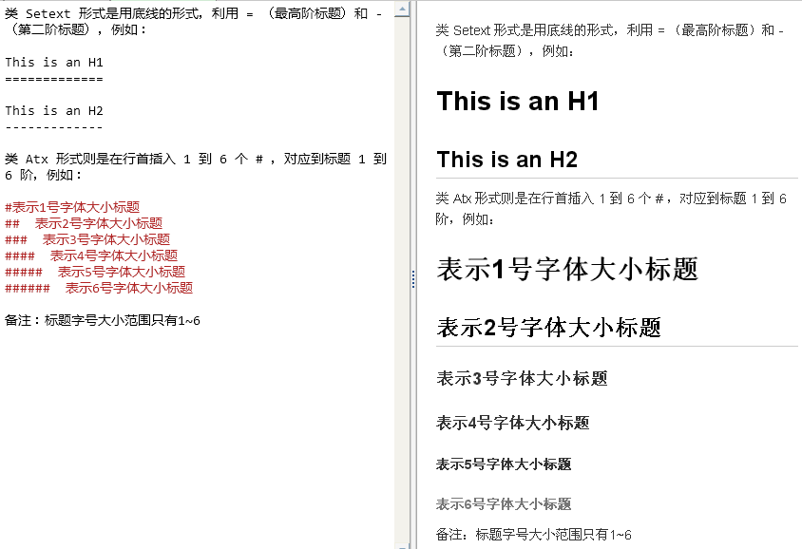

## 强调标记

1. *xxx* 表示斜体
2. **xxx** 表示粗体

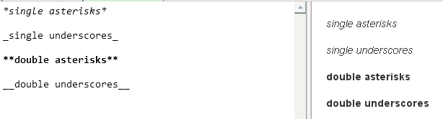

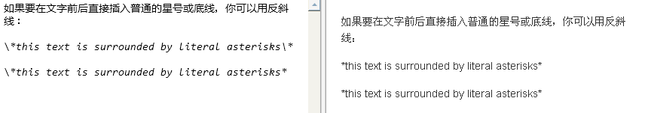

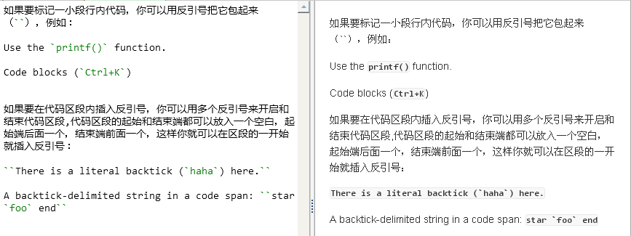

备注：xxx表示任意字符

## 三、区块引用

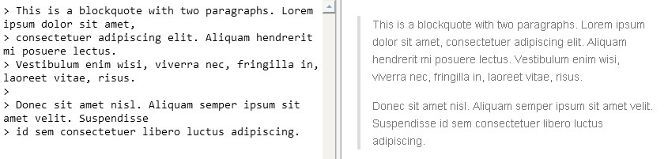

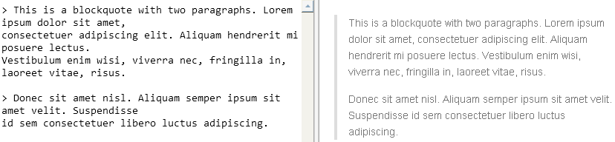

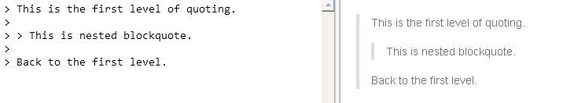

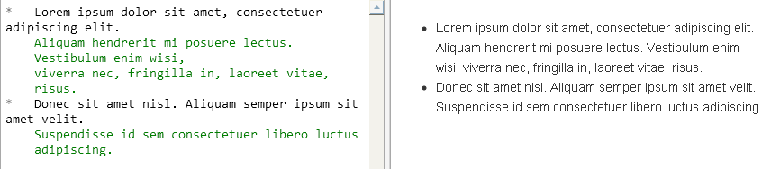

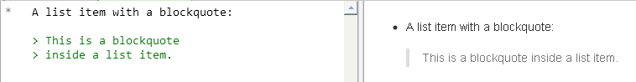

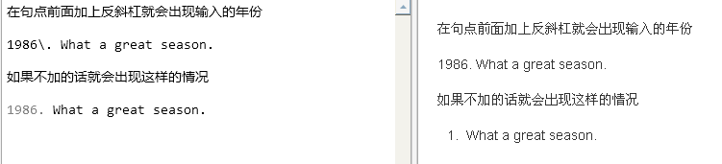

## 四、列表

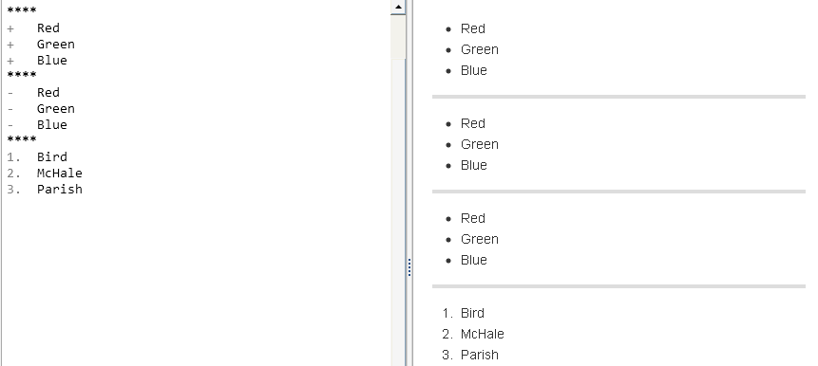

## 五、分割线

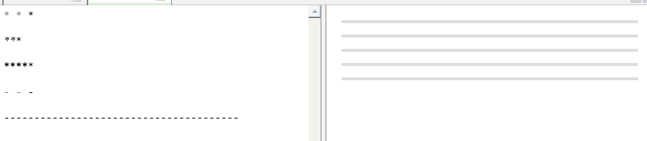

## 六、代码区块

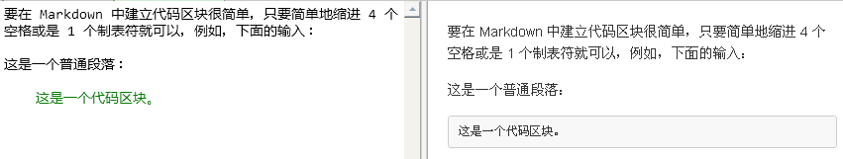

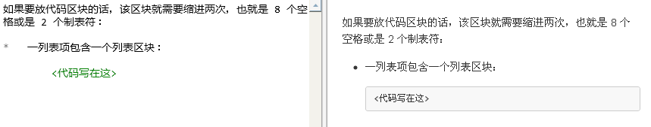

## 七、链接

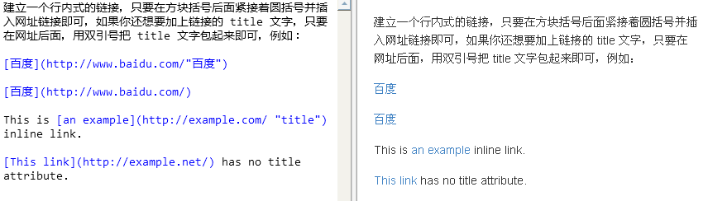

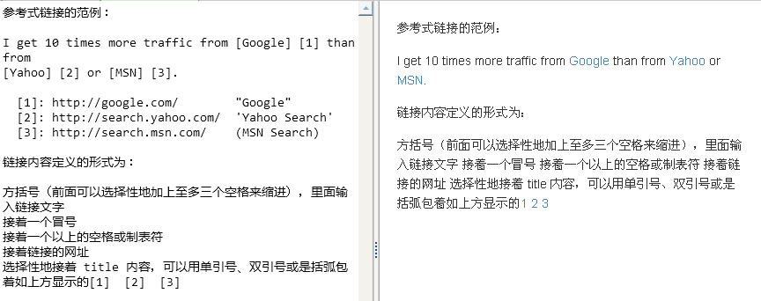

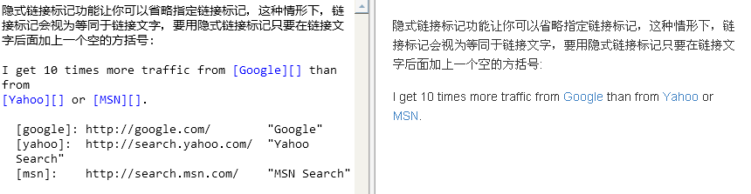

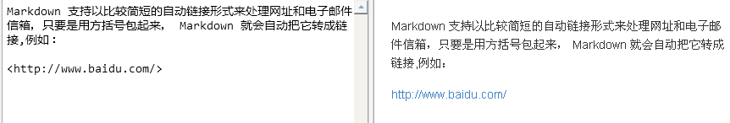

## 八、图片

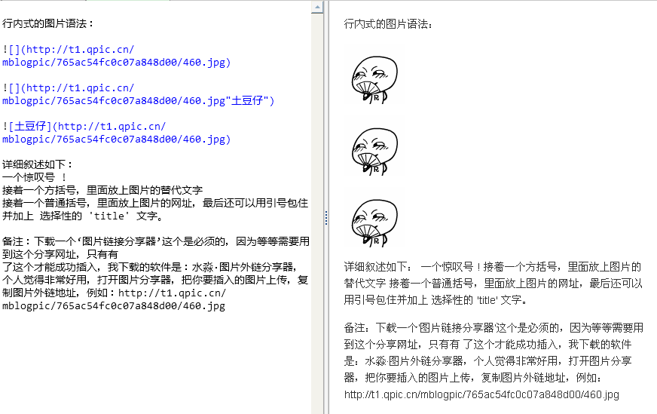

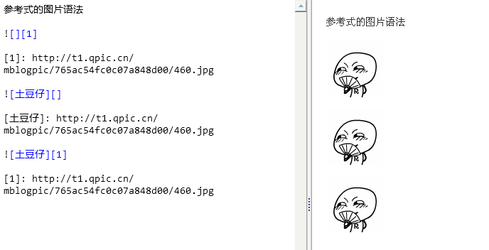

## 九、反斜杠

